

**АДМИНИСТРАЦИЯ ГОРОДА МУРМАНСКА**

**КОМИТЕТ ПО ОБРАЗОВАНИЮ**

**ПРИКАЗ**

# 04.10.2024 № 1763

**Об утверждении итогов городской краеведческой игры**

**среди обучающихся образовательных учреждений и учреждений дополнительного образования города Мурманска**

**«Город мой широкоплечий»**

В соответствии с планом городских мероприятий комитета по образованию администрации города Мурманска на 2024-2025 учебный год, в целях распространения и популяризации краеведческих знаний среди обучающихся города Мурманска 26 сентября 2024 года на базе МБУ ДО г. Мурманска ЦДЮТ была проведена городская краеведческая игра «Город мой широкоплечий».

В игре приняло участие 40 обучающихся из 10 образовательных учреждений города Мурманска.

На основании материалов, представленных жюри игры **п р и к а з ы в а ю:**

1. Утвердить список победителей городской краеведческой игры «Город мой широкоплечий». (Приложение № 1).

2. Объявить благодарность педагогам-руководителям обучающихся, подготовивших победителей городской краеведческой игры «Город мой широкоплечий». (Приложение № 2).

3. Контроль исполнения приказа возложить на Ананьину Л. А., начальника отдела воспитания, дополнительного образования и охраны прав несовершеннолетних.

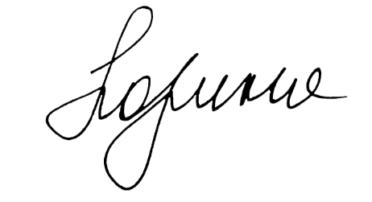

**Председатель комитета Т. М. Ларина**

Приложение № 1

к приказу комитета от ___________№ ___

**Список победителей городской краеведческой игры**

**«Город мой широкоплечий»**

1 место - команда МБОУ г. Мурманска СОШ № 27

1 место – команда МБОУ г. Мурманска СОШ № 49

2 место – команда МБОУ г. Мурманска «Мурманский политехнический лицей»

3 место – команда МБОУ г. Мурманска СОШ № 13

Приложение № 2

к приказу комитета от ___________№ ___

**Список педагогов-руководителей обучающихся,**

**подготовивших победителей городской краеведческой игры**

**«Город мой широкоплечий».**

1. Хабарова Оксана Владимировна, старшая вожатая

МБОУ г. Мурманска СОШ № 27;

2. Садовничая Анастасия Сергеевна, учитель истории и обществознания

МБОУ г. Мурманска СОШ № 49;

3. Ткачева Юлия Владиславовна, учитель истории и обществознания

МБОУ г. Мурманска «Мурманский политехнический лицей»;

4. Смирнова Дарья Владимировна, учитель истории и обществознания

МБОУ г. Мурманска СОШ № 13.